**Основы счёта**

Один, два, три… Первый, второй, третий... Эти слова мы используем при счете. Тема нашего первого урока «Счёт предметов».

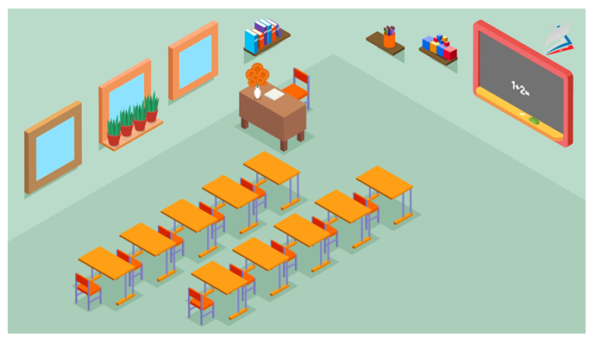

Это класс в лесной школе. В классе много предметов.

Сколько в классе досок? Одна. В классе одна доска.

Сколько в классе рядов парт? Один, два. В классе два ряда парт.

Сколько парт в каждом ряду? Один, два, три, четыре, пять. В каждом ряду пять парт.

Сколько в классе окон? Один, два, три. В классе три окна.

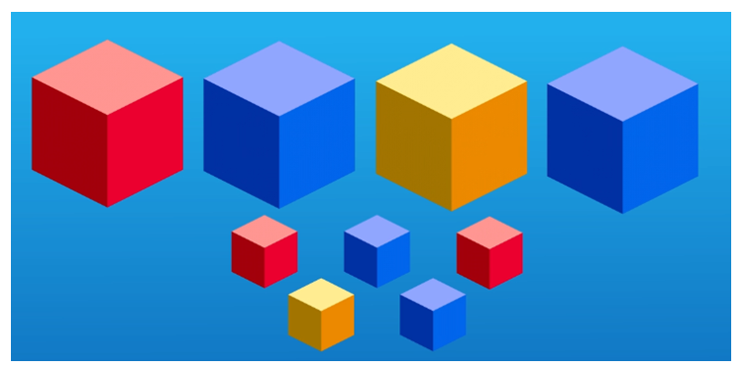

Составим разные вопросы со словом «Сколько?» про кубики:

Сколько кубиков? Кубиков девять.

Сколько красных кубиков? Красных кубиков три.

Сколько синих кубиков? Синих кубиков четыре.

Сколько желтых кубиков? Желтых кубиков два.

Сколько больших кубиков? Больших кубиков четыре.

Сколько маленьких кубиков? Маленьких кубиков пять.

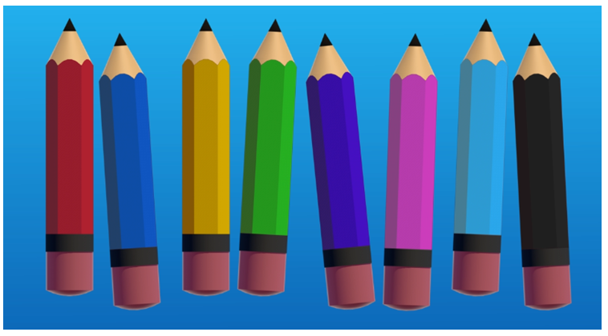

Сосчитаем карандаши, начиная с красного, то есть слева направо. Один, два, три, четыре, пять, шесть, семь, восемь. Восемь карандашей.

Сосчитаем карандаши, начиная с чёрного, то есть справа налево. Один, два, три, четыре, пять, шесть, семь, восемь. Восемь карандашей.

Результат счёта не зависит от порядка счёта.

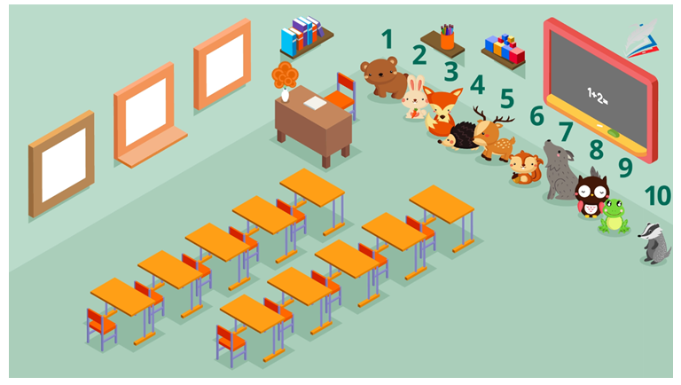

В класс пришли ученики. Сосчитаем их по порядку. Первым заходит медвежонок, вторым – зайчонок, третьим – лисенок, четвёртым – ежонок, пятым – олененок, шестым – бельчонок, седьмым – волчонок, восьмым – совенок, девятым – лягушонок, десятым – барсучонок. Сколько всего учеников в классе? Всего в классе десять учеников.

Которым по счету будет бельчонок, если считать от медвежонка? Если считать от медвежонка, то бельчонок будет шестым по счету.

А если считать от барсучонка? Если считать от медвежонка, то бельчонок будет пятым по счету.

При ответе на вопрос: «Который по счету?», нужно знать, откуда начинают счет.